Nama : Edo Septian Pratama Putra

Nim : 1310651186

* Kode program dari portscan

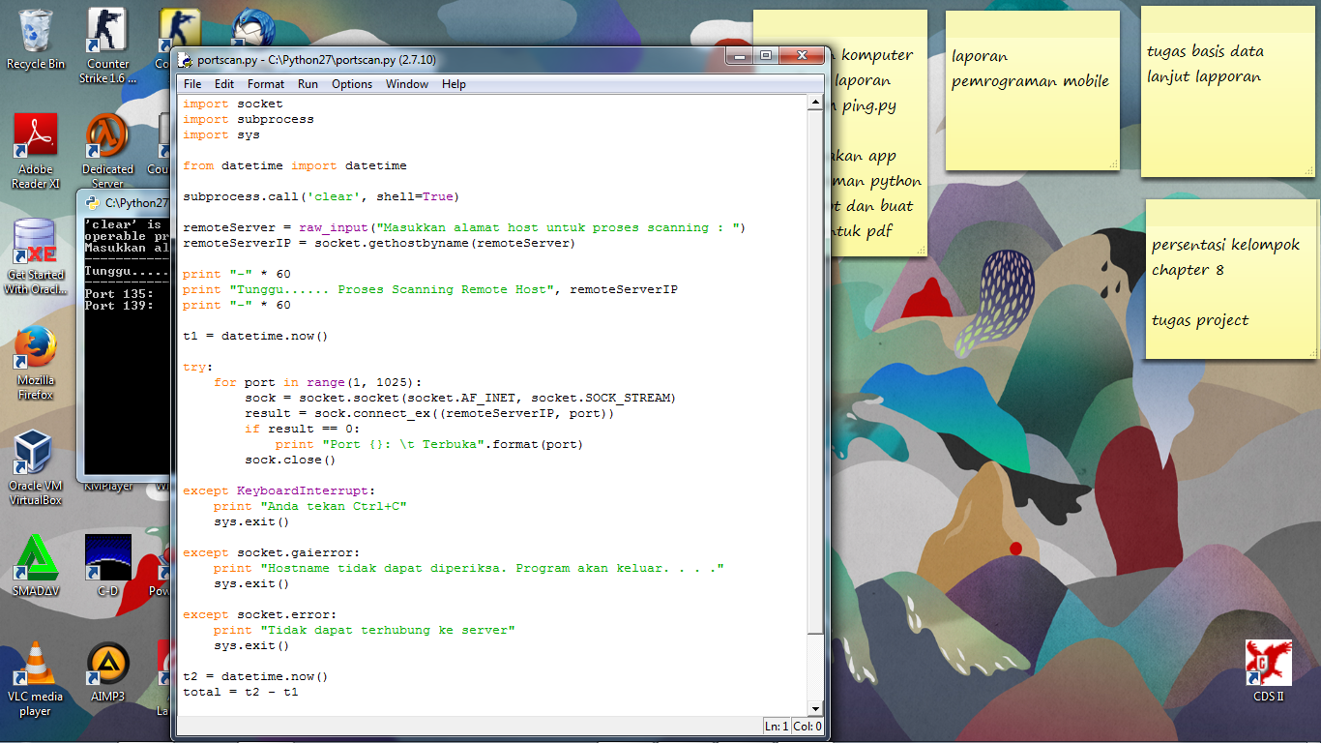

Keterangan :

Kode program di atas memiliki fungsi untuk scaning pada port dalam jaringan internet yang pada dasaranya sudah di ketahui alamat ip adress koputer yang terhubung dengan internet dan melaukan aktifitas internet.

* Proses run yang memasukan alamat ip akan memiliki output yang akan muncul port yang akan di tampilkan dan dalam keadaan terbuka

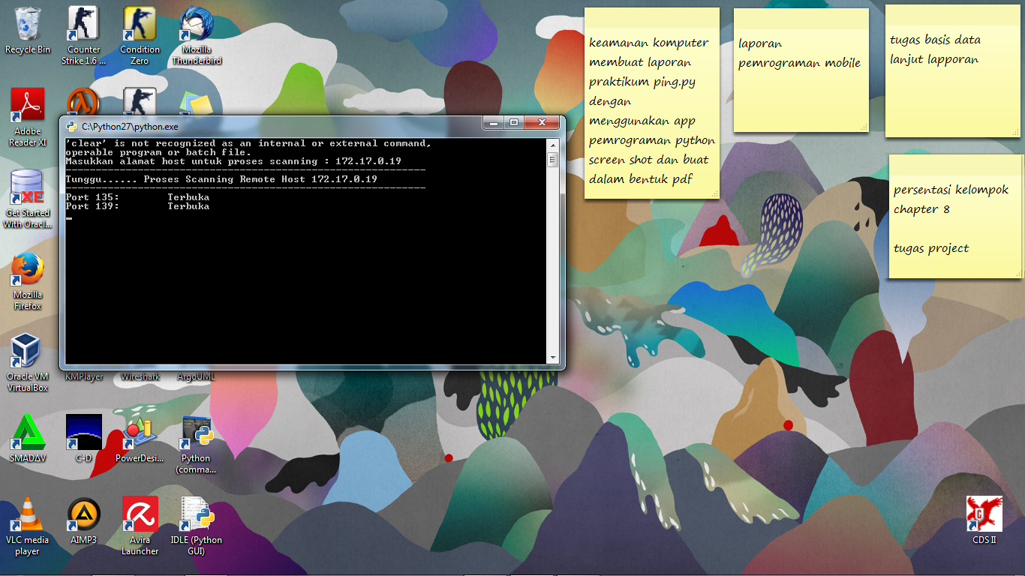

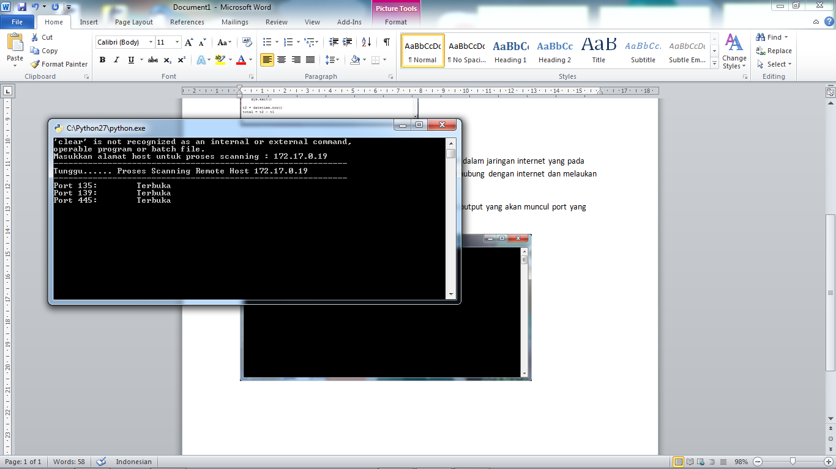

Keteragan :

Pada scaning di atas yang memsukan ip 172.17.0.19 saat di scaning memiliki hasil output dengan port yang terbuka 135,139,445

Port 135 adalah 135/TCP,UDP : DCE endpoint resolution

Port 139 adalah NetBIOS merupakan protokol yang digunakan untuk Berbagi File dan Print di bawah semua versi terbaru Windows.

Port 445 adalah layanan pesan blok digunakan untuk file sharing pada Windows XP, 2000, 2003, ME, dan koneksi lainnya yang berhubungan dengan SAMBA. The SMB (Server Message Block) protokol yang digunakan antara lain untuk berbagi file pada Windows NT/2000/XP. Hal ini digunakan oleh berbagai macam sistem operasi untuk memberikan pilihan keamanan pada tingkat tinggi. Pada Windows NT itu berlari di atas NetBT (NetBIOS over TCP / IP), yang menggunakan port terkenal 137, 138 (UDP) dan 139 (TCP)